Уголок по ПДД
(шаблоны)
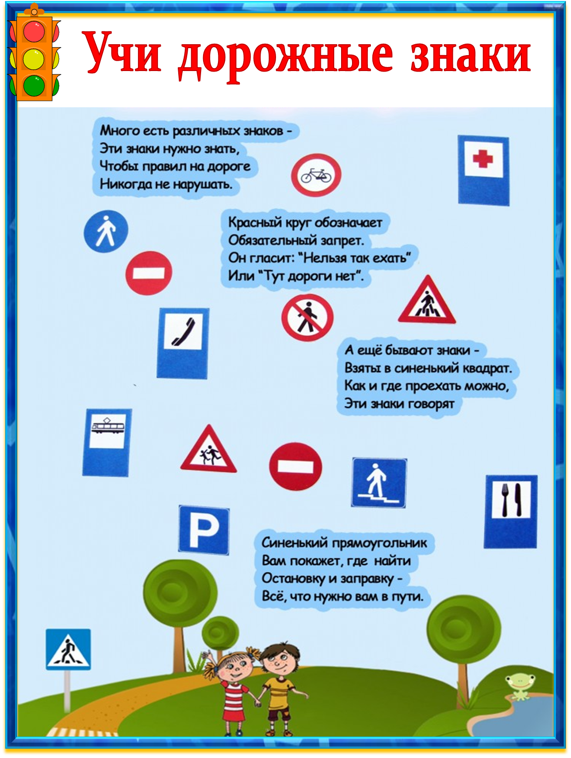
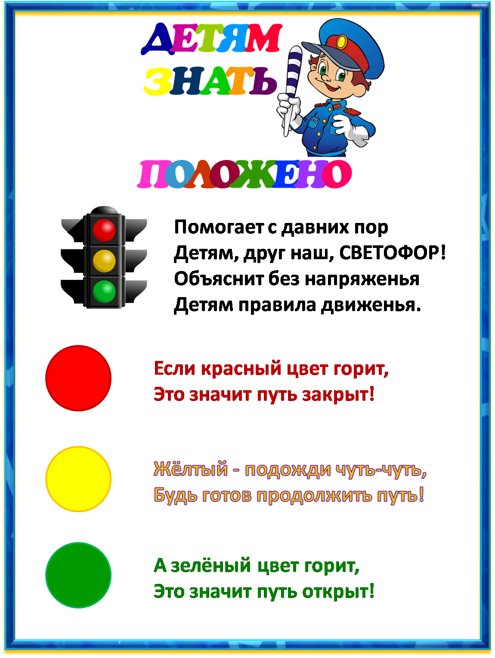
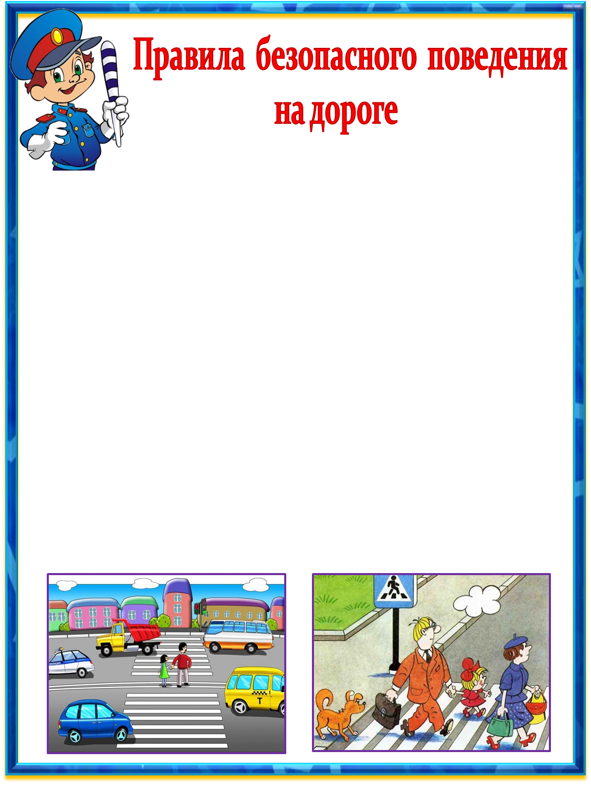
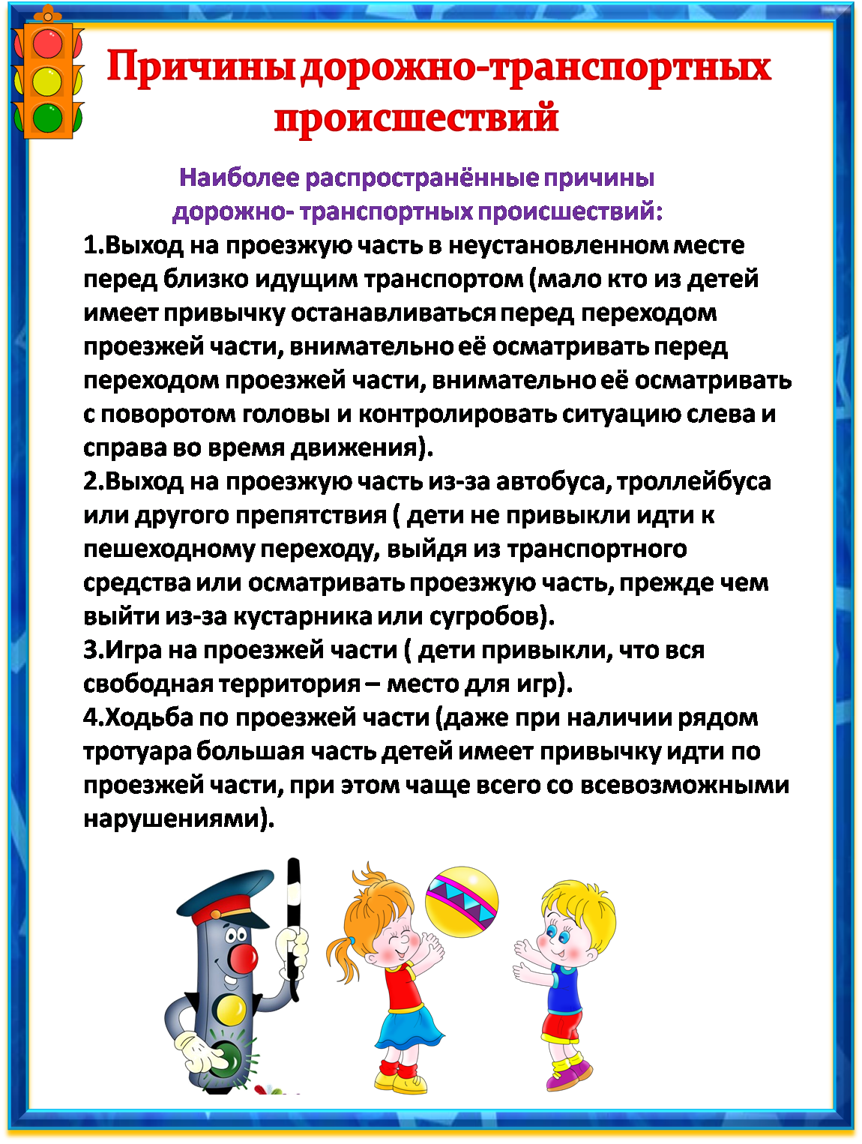

Интернет-ресурсы:
- http://stat15.privet.ru/lr/090572b36aa3feb7c6fda2210daa05fb - мальчик
- http://детский-сад-40.рф/wp-content/uploads/2014/02/176.jpg -светофор
- http://www.engr.newpaltz.edu/~khalify/TL.JPG -светофор 2
- http://www.delinetciler.net/attachments/36705d1379207601-trafik-isiklari.gif -светофор 3
- http://u.jimdo.com/www400/o/s2a9ff475fbb49551/img/iaf59f21224799561/1427177997/std/image.jpg -учи дорожные знаки
- http://www.gazeta.lviv.ua/sites/default/files/pravila-dorozhnogo-dvizheniya.jpg -переход дороги
- https://im0-tub-ru.yandex.net/i?id=b5675850b1964850aff17722ec19ee72&n=33&h=170 –дети
- https://im2-tub-ru.yandex.net/i?id=eec30c2944500e5657c21a1bbc440e4f&n=33&h=170-детям знать положено
- http://shostka-dnz9.info/wp-content/uploads/2015/04/c09-33_300.gif дети и светофор
- http://bscool-sad.ru/images/klipart/poezdki.png -дети в автобусе

